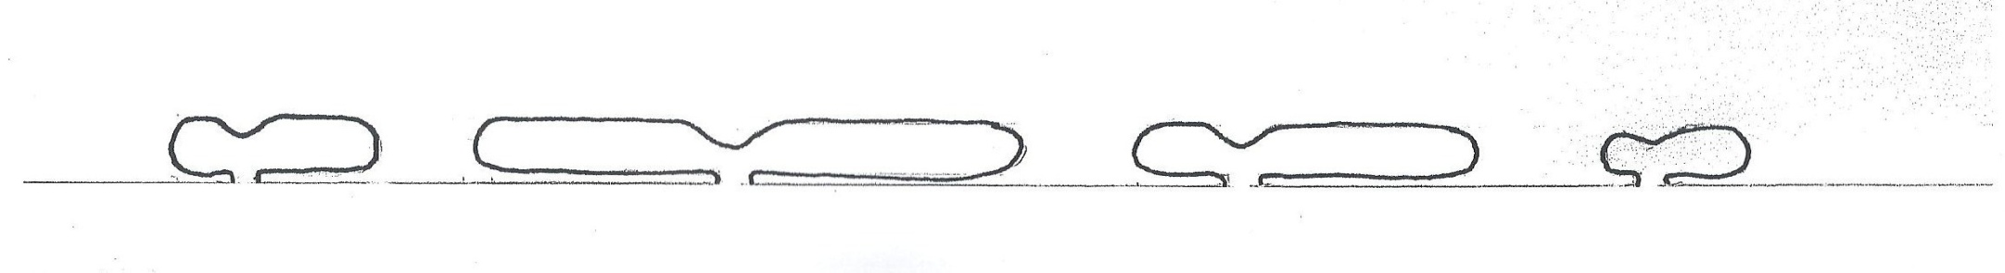
Chromosoom 17 Chromosoom 1 Chromosoom 8 Chromosoom 21
Afmeting in tekening: Afmeting in tekening: Afmeting in tekening: Afmeting in tekening:
3 cm, centromeer 0,5 8 cm, centromeer 3,8 5 cm, centromeer 1,5 Kleinste chromosoom
2cm, centromeer 0,5

81 x 10⁶ BP 249 x 10⁶ BP 145 x 10⁶ BP 47 x 10⁶ BP
2,5-3% van DNA in cel 8% van DNA in cel 4,5-5% van DNA in cel 1,5 % van DNA in cel
1200-1500 genen 4316 genen 700-1000 genen 300-400 genen

Voorbeeld van genen op 17: Voorbeeld van genen op 1 Voorbeeld van genen op 8 Voorbeeld van genen op 21
Acetyl co-enzym A dehydrogenase Schildklier Stimulerend Hormoon Mutatie van verschillende genen K kanaaltje in celmembraan
Mutatie BRAC 1 veroorzaakt (TRH) veroorzaakt Pingelap blindheid Trisomie veroorzaakt Down-
borstkanker Nerve growth factor(NGF) (Achromatopsia) syndroom
Mutaties in 1 veroorzaken oa. Trisomie veroorzaakt miskraam
Glaucoom en hematochrose.
(BRAC 2 ligt op chromosoom 13)

